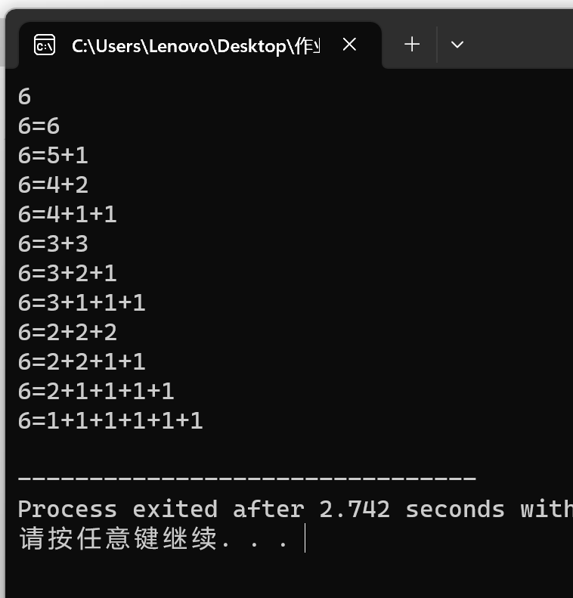

#include <stdio.h>

int c[200],d;

void f(int x,int m,int l);

int main(void)

{

int n;

scanf("%d",&n);

d = n;

f(n,n,0);

return 0;

}

void f(int x,int m,int l)

{

if(x){

for(int i = x;i > 0;i--){

if(i <= m){

c[l] = i;

f(x-i,i,l+1);

}

}

}else{

printf("%d=",d);

for(int i = 0;i < l - 1;i++){

printf("%d",c[i]);

printf("+");

}

printf("%d\n",c[l-1]);

}

}

/\* 参考了网上的代码 \*/